Memorando
Aplicações Móveis, 2026/2027

De: Juciline Adilson Hamuyela Gabriel
Nº de Matrícula: 20220281

Assunto: Laboratório #1 – Introdução à Linguagem Kotlin (Sistema de Orçamento Pessoal)
Data: 20 de Outubro de 2026

1. Introdução
Este memorando descreve a experiência realizada no Laboratório #1, cujo tema é a linguagem Kotlin, recomendada pela Google para o desenvolvimento Android. O trabalho foi feito em duas fases, a partir de uma aplicação de consola de amostra, o Sistema de Orçamento Pessoal (apêndice A1 do guião): primeiro uma versão procedimental e depois uma versão orientada a objectos, com vários utilizadores e sessões.
Objectivos
Praticar os fundamentos da linguagem: variáveis (val, var), tipos e null safety, colecções (List, Map, Array); funções; controlo de fluxo (while, if, when, for) e orientação a objectos (classes, data class, enum, object, pacotes).
Restrições da especificação
As datas são inteiros entre 0 e 999 a descrição de um movimento tem no máximo 60 caracteres, cada data tem no máximo 100 movimentos os dados de entrada são assumidos como correctos, pelo que não há tratamento de erros de formato. O valor mínimo de balanço por defeito é 0.

2. Experiências Realizadas
2.1. Ciclo de leitura de comandos
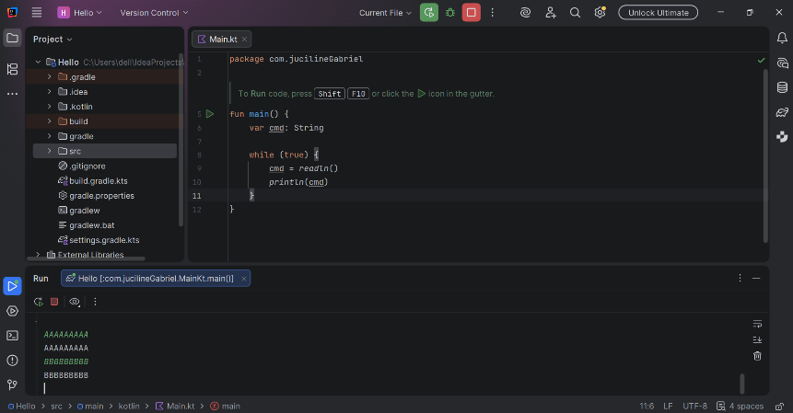
Declarou-se var cmd: String e criou-se um ciclo infinito que lê uma linha com readln e a escreve com println.
Na versão final usou-se readlnOrNull(), que devolve null no fim da entrada. O operador elvis (?: break) termina então o ciclo, o que permite testar o programa com ficheiros de entrada redireccionados. A linha é dividida em argumentos com split(" ") e o primeiro argumento, a letra do comando, é encaminhado por uma expressão when para a função correspondente.
2.2. Estruturas de dados
Cada movimento é um objecto de uma data class Movimento(montante, tipo, descricao), que gera automaticamente equals, hashCode, toString e copy. O tipo é um enum class Tipo { RECEITA, DESPESA }. A data não faz parte do objecto, porque serve de índice da estrutura principal, e a periodicidade também não é guardada, como pede a especificação: um movimento periódico é apenas inserido várias vezes.
Em vez de uma lista simples (mutableListOf<Movimento>()) escolheu-se Array(1000) { mutableListOf<Movimento>()}, ou seja, uma lista de movimentos por cada data de 0 a 999. Esta escolha tem três vantagens: o acesso a uma data é directo, em O(1); a ordem de inserção dentro de cada data é preservada, como exige o comando l e a remoção com removeAt(indice) actualiza os índices dos restantes movimentos automaticamente.
2.4. Comandos implementados
Cada comando é uma função que recebe a lista de argumentos e devolve String?: o texto a apresentar ou null quando o comando é silencioso. A Tabela 1 resume-os.
Tabela 1: Comandos implementados e respectivo comportamento.
Cmd | Formato | Implementação
i | i montante data periodo tipo desc | Adiciona o movimento em data, data+period, … até 999. Se period é 0, insere uma só vez.
l | l data | Lista os movimentos da data, com índice a partir de 0, na ordem de inserção.
r | r data indice | Remove um único movimento da lista dessa data.
b | b data | Devolve o balanço acumulado até data, inclusive.
m | m valor | Altera o valor mínimo do balanço (por defeito 0).
v | v | Escreve Valido se o balanço de todas as datas é maior ou igual ao mínimo; senão escreve Invalido.
w | w data valor | Primeira data a partir de data em que a despesa cabe no orçamento, ou Incomportavel.

Balanço
O balanço da data d é a soma de todas as receitas menos as despesas ocorridas entre 0 e d. A função balancos() calcula-o para todas as datas num único percurso, com um acumulador, em O(1000).
Validade
O orçamento é válido se todos os balanços forem maiores ou iguais a valorMinimo, o que se escreve com balancos().all { it >= valorMinimo }.
Despesa comportável
Uma despesa de valor V inserida na data t reduz em V o balanço de todas as datas a partir de t. É portanto comportável se o menor balanço em [t, 999] menos V for maior ou igual ao mínimo. Calcula-se uma vez o vector de mínimos de sufixo (minSufixo[d] = min(b[d], minSufixo[d+1])) e procura-se o primeiro t maior ou igual à data inicial que cumpra a condição. No exemplo do guião (data 35, valor 20, mínimo 30) a resposta é 60, e para o valor 10000 não existe data possível, o que dá Incomportavel.
2.5. Código-fonte da versão procedimental
Código 1: Main.kt da versão procedimental
const val DATA_MAX = 999

enum class Tipo { RECEITA, DESPESA }

data class Movimento(val montante: Int, val tipo: Tipo, val descricao: String)

val movimentos = Array(DATA_MAX + 1) { mutableListOf<Movimento>() }
var valorMinimo = 0

fun inserir(a: List<String>): String? {
val montante = a[1].toInt()
val primeira = a[2].toInt()
val periodo = a[3].toInt()
val tipo = if (a[4] == "r") Tipo.RECEITA else Tipo.DESPESA
val descricao = a[5]
var data = primeira
while (data <= DATA_MAX) {
movimentos[data].add(Movimento(montante, tipo, descricao))
if (periodo == 0) break
data += periodo
}
return null
}

fun listar(a: List<String>): String? =
movimentos[a[1].toInt()]
.mapIndexed { i, m -> "$i ${m.montante} ${if (m.tipo == Tipo.RECEITA) 'r' else 'd'} ${m.descricao}" }
.joinToString("\n")
.ifEmpty { null }

fun remover(a: List<String>): String? {
movimentos[a[1].toInt()].removeAt(a[2].toInt())
return null
}

fun balancos(): IntArray {
val b = IntArray(DATA_MAX + 1)
var acc = 0
for (d in 0..DATA_MAX) {
for (m in movimentos[d]) acc += if (m.tipo == Tipo.RECEITA) m.montante else -m.montante
b[d] = acc
}
return b
}

fun balanco(a: List<String>): String? = balancos()[a[1].toInt()].toString()

fun alterarMinimo(a: List<String>): String? {
valorMinimo = a[1].toInt()
return null
}

fun verificar(a: List<String>): String? =
if (balancos().all { it >= valorMinimo }) "Valido" else "Invalido"

fun comportavel(a: List<String>): String? {
val inicio = a[1].toInt()
val valor = a[2].toInt()
val b = balancos()
// minimo dos balancos de d ate 999
val minSufixo = IntArray(DATA_MAX + 2) { Int.MAX_VALUE }
for (d in DATA_MAX downTo 0) minSufixo[d] = minOf(b[d], minSufixo[d + 1])
for (d in inicio..DATA_MAX) {
if (minSufixo[d] - valor >= valorMinimo) return d.toString()
}
return "Incomportavel"
}

fun executar(linha: String): String? {
val a = linha.trim().split(" ").filter { it.isNotEmpty() }
return when (a.firstOrNull()) {
"i" -> inserir(a)
"l" -> listar(a)
"r" -> remover(a)
"b" -> balanco(a)
"m" -> alterarMinimo(a)
"v" -> verificar(a)
"w" -> comportavel(a)
else -> "Comando desconhecido"
}
}

fun main() {
var cmd: String
while (true) {
cmd = readlnOrNull() ?: break
val saida = executar(cmd)
if (saida != null) println(saida)
}
}

2.6. Execução e testes
Executou-se o programa com a sequência de entrada do apêndice A1. As Figuras 1 e 2 mostram a consola, com os comandos introduzidos a verde e as respostas a branco. Os 27 resultados coincidem com a saída esperada do guião. Esta comparação foi feita automaticamente, redireccionando a entrada e comparando a saída com o utilitário diff, que não encontrou diferenças.
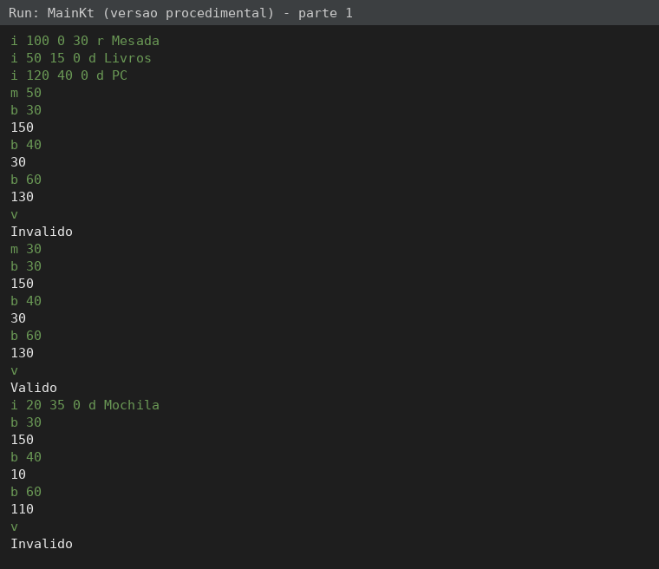
Figura 1: Execução da versão procedimental com o exemplo do guião (parte 1).
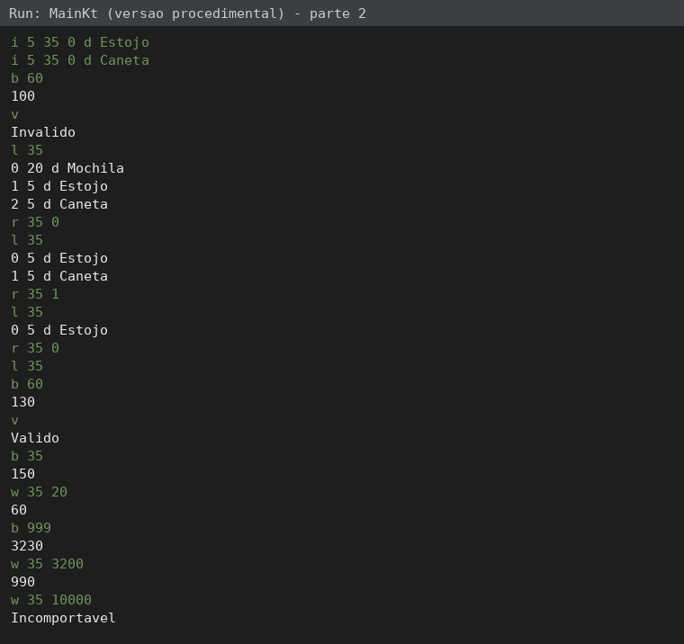
Figura 2: Execução da versão procedimental com o exemplo do guião (parte 2).
Observações sobre os resultados: com m 50 o orçamento é inválido porque o balanço na data 40 é 30, inferior a 50. Com m 30 passa a válido. A despesa “Mochila” de 20 na data 35 torna-o inválido, porque na data 40 o balanço desce para 10, e deixa de o ser quando se removem os movimentos acrescentados, uma vez que os índices são reajustados a cada r.
2.7. Refactorização orientada a objectos e vários utilizadores
A segunda parte do laboratório reorganizou o código em pacotes e classes, aplicando separação de responsabilidades, e acrescentou utilizadores e sessões. Os pacotes são:
- modelo: Movimento, TipoMovimento, Orcamento, Utilizador, Sessao (regras de negócio, sem entrada/saída);
- servico: ServicoAutenticacao (criação de utilizadores e início de sessão);
- ui: Interpretador (leitura dos comandos e formatação das respostas);
- util: Hash (SHA-256, um object, ou seja, um singleton).
As funções globais e as variáveis globais da versão anterior passaram a métodos e atributos da classe Orcamento, e cada Utilizador tem o seu próprio Orcamento. Por isso, todos os comandos i, l, r, b, m, v, w actuam apenas sobre os movimentos do utilizador autenticado.
Comando `u email password`. O ServicoAutenticacao guarda os utilizadores num MutableMap<String, Utilizador> cuja chave é o email, o que garante a unicidade. getOrPut devolve o utilizador existente ou cria um novo com orçamento vazio. Se a password não corresponder, não é aberta sessão e escreve-se “Credenciais invalidas” esta decisão é necessária porque o email é chave única e não pode ser duplicado. Se corresponder, cria-se uma Sessao com token (SHA-256 de email, data/hora e um UUID aleatório) e dataHora, que é adicionada à lista de sessões do utilizador.
Comando `exit`. Termina apenas a sessão actual (a referência da sessão passa a null) e o programa continua. Sem sessão, qualquer comando de orçamento responde “Sessao nao iniciada”. O programa termina no fim da entrada.
A Figura 3 mostra um teste com dois utilizadores. Antes de u, o comando b 0 é recusado. A utilizadora ana guarda uma receita de 100 e consulta o balanço (100). Depois de exit, o comando seguinte é recusado. O utilizador bob inicia sessão e vê balanço 0 na data 10, isto é, não vê os movimentos da ana, e a sua despesa de 30 dá -30. Finalmente, uma password errada para ana é rejeitada e, com a password certa, os dados da ana (100) continuam disponíveis.
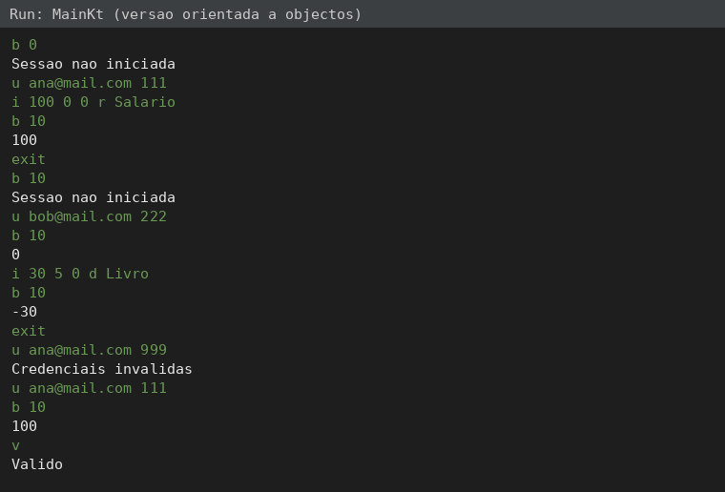
Figura 3: Teste de vários utilizadores, sessões e isolamento de dados.
A versão orientada a objectos também foi executada com o exemplo do apêndice A1, precedido de um comando u, e produziu exactamente a mesma saída que a versão procedimental.
2.8. Conceitos de Kotlin aplicados
Tabela 2: Conceitos do laboratório e onde foram usados.
Conceito | Utilização no trabalho
val / var | val para valores que não mudam (listas, argumentos); var apenas para valorMinimo e sessao.
Null safety (?, ?:, ?.let) | readlnOrNull() ?: break; sessao?.utilizador?.orcamento ?: return …; funções que devolvem String? ou Int?.
Colecções | Array de MutableList por data MutableMap de utilizadores por email IntArray de balanços.
Funções e lambdas | all { }, sumOf { }, mapIndexed { }, firstOrNull { }, getOrPut { }.
Controlo de fluxo | while, for, break, expressões when e if usadas como expressão.
Classes e data class | Movimento, Sessao (data class) Orcamento, Utilizador (classes comuns).
enum class e companion object | TipoMovimento com símbolo e função deSimbolo constante DATA_MAX.
object | Hash como singleton utilitário.
Pacotes | modelo, servico, ui, util
Templates de string | "$i ${m.montante} ${m.tipo.simbolo} ${m.descricao}".

3. Desafios
O desafio principal foi passar de um programa com funções e variáveis globais para uma estrutura em camadas, e acrescentar autenticação sem alterar as regras do orçamento. A aplicação tem três camadas: a interface (Interpretador), que traduz linhas de texto em chamadas o serviço (ServicoAutenticacao), que gere utilizadores e sessões e o modelo (Orcamento, Movimento, Utilizador, Sessao), onde estão as regras. Como o modelo não depende da interface, a mesma lógica pode ser reutilizada numa futura aplicação Android, bastando substituir a camada ui.
3.1. Desenho da interface móvel
Neste laboratório a interface é uma consola, por isso o “wireframe” é o diagrama de estados e interacção da Figura 4. A aplicação tem dois estados. No Estado 1 (sem sessão) só o comando u é aceite. No Estado 2 (sessão activa) ficam disponíveis os comandos de escrita (i, r, m) e de leitura (l, b, v, w) sobre o orçamento do utilizador. O comando exit devolve ao Estado 1. Um u com email desconhecido cria o utilizador e abre a sessão um u com password errada mantém o Estado 1.
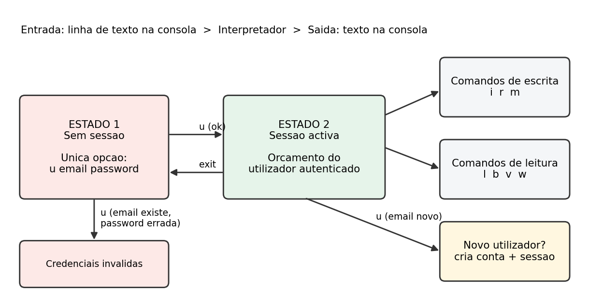
Figura 4: Wireframe de interacção (estados e comandos) da aplicação.
Numa aplicação Android, o Estado 1 corresponderia a uma Activity de início de sessão (campos email e password e botão “Entrar”) e o Estado 2 a uma Activity de orçamento (lista de movimentos por data, balanço, indicador Válido/Inválido e formulário para inserir movimentos).
3.2. Detalhes de implementação
Arquitectura
A Figura 5 mostra os pacotes e as principais dependências. O main cria um ServicoAutenticacao e entrega-o ao Interpretador, que o usa para iniciar sessões. O Interpretador guarda apenas a sessão activa e delega as operações no Orcamento do utilizador dessa sessão. O Interpretador funciona como um interpretador de comandos (semelhante ao padrão Command) e o ServicoAutenticacao faz de repositório e de fábrica de utilizadores.
Estruturas de dados
Orcamento guarda Array<MutableList<Movimento>> indexado pela data (0 a 999). ServicoAutenticacao guarda MutableMap<String, Utilizador> indexado pelo email. Utilizador tem MutableList<Sessao>. O custo de b, v e w é O(1000) por chamada, o que é suficiente para o limite de datas da especificação.
Segurança. A password nunca é guardada em texto: guarda-se o seu SHA-256 e a verificação compara hashes. O token de sessão é um SHA-256 de dados únicos (email, instante e UUID). Como se trata de um exercício de laboratório, não se usa salt nem um algoritmo próprio para passwords (por exemplo bcrypt), e os dados existem apenas em memória, perdendo-se ao terminar o programa.
Os excertos principais do código seguem-se nos Códigos 2 a 4.

Código 2: Classe Orcamento (modelo/Orcamento.kt).
class Orcamento {
companion object {
const val DATA_MAX = 999
}

private val movimentosPorData = Array(DATA_MAX + 1) { mutableListOf<Movimento>() }
var valorMinimo: Int = 0

fun inserir(m: Movimento, primeiraData: Int, periodicidade: Int) {
var data = primeiraData
while (data <= DATA_MAX) {
movimentosPorData[data].add(m)
if (periodicidade == 0) break
data += periodicidade
}
}

fun listar(data: Int): List<Movimento> = movimentosPorData[data].toList()

fun remover(data: Int, indice: Int) {
movimentosPorData[data].removeAt(indice)
}

/** Balanco acumulado de cada data entre 0 e DATA_MAX. */
fun balancos(): IntArray {
val b = IntArray(DATA_MAX + 1)
var acumulado = 0
for (d in 0..DATA_MAX) {
acumulado += movimentosPorData[d].sumOf { it.efeito }
b[d] = acumulado
}
return b
}

fun balanco(data: Int): Int = balancos()[data]

fun valido(): Boolean = balancos().all { it >= valorMinimo }

fun primeiraDataComportavel(dataInicial: Int, valor: Int): Int? {
val b = balancos()
val minimoAPartirDe = IntArray(DATA_MAX + 2) { Int.MAX_VALUE }
for (d in DATA_MAX downTo 0) minimoAPartirDe[d] = minOf(b[d], minimoAPartirDe[d + 1])
return (dataInicial..DATA_MAX).firstOrNull { minimoAPartirDe[it] - valor >= valorMinimo }
}
}

Código 3: Classe ServicoAutenticacao (servico/ServicoAutenticacao.kt).
class ServicoAutenticacao {
// O email e a chave: um Map garante que nao ha duplicacao
private val utilizadores = mutableMapOf<String, Utilizador>()

/**
* Inicia sessao. Se o email nao existe, cria o utilizador.
* Devolve null se o email existe mas a password esta errada.
*/
fun iniciarSessao(email: String, password: String): Sessao? {
val utilizador = utilizadores.getOrPut(email) { Utilizador(email, password) }
if (!utilizador.passwordCorrecta(password)) return null
val agora = LocalDateTime.now()
val token = Hash.sha256("$email$agora${UUID.randomUUID()}")
return Sessao(token, agora, utilizador).also { utilizador.sessoes.add(it) }
}
}

Código 4: Classe Interpretador (ui/Interpretador.kt).
class Interpretador(private val autenticacao: ServicoAutenticacao) {
private var sessao: Sessao? = null

/** Executa uma linha de comando e devolve o texto a apresentar (ou null). */
fun executar(linha: String): String? {
val a = linha.trim().split(" ").filter { it.isNotEmpty() }
val comando = a.firstOrNull() ?: return null
if (comando == "u") return iniciarSessao(a)
if (comando == "exit") {
sessao = null
return null
}
val orcamento = sessao?.utilizador?.orcamento ?: return "Sessao nao iniciada"
return when (comando) {
"i" -> {
val m = Movimento(a[1].toInt(), TipoMovimento.deSimbolo(a[4]), a[5])
orcamento.inserir(m, a[2].toInt(), a[3].toInt())
null
}
"l" -> orcamento.listar(a[1].toInt())
.mapIndexed { i, m -> "$i ${m.montante} ${m.tipo.simbolo} ${m.descricao}" }
.joinToString("\n").ifEmpty { null }
"r" -> { orcamento.remover(a[1].toInt(), a[2].toInt()); null }
"b" -> orcamento.balanco(a[1].toInt()).toString()
"m" -> { orcamento.valorMinimo = a[1].toInt(); null }
"v" -> if (orcamento.valido()) "Valido" else "Invalido"
"w" -> orcamento.primeiraDataComportavel(a[1].toInt(), a[2].toInt())?.toString()
?: "Incomportavel"
else -> "Comando desconhecido"
}
}

private fun iniciarSessao(a: List<String>): String? {
sessao = autenticacao.iniciarSessao(a[1], a[2])
return if (sessao == null) "Credenciais invalidas" else null
}
}

4. Referências Bibliográficas
Kotlin Documentation. Disponível em: https://kotlinlang.org/docs/home.html.
Kotlin Tour: Hello world. Disponível em: https://kotlinlang.org/docs/kotlin-tour-hello-world.html
Kotlin Tour: Basic types. Disponível em: https://kotlinlang.org/docs/kotlin-tour-basic-types.html
Kotlin Tour: Collections. Disponível em: https://kotlinlang.org/docs/kotlin-tour-collections.html.
Kotlin Tour: Control flow. Disponível em: https://kotlinlang.org/docs/kotlin-tour-control-flow.html
Kotlin Tour: Functions. Disponível em: https://kotlinlang.org/docs/kotlin-tour-functions.html
Kotlin Tour: Classes. Disponível em: https://kotlinlang.org/docs/kotlin-tour-classes.html
Kotlin Tour: Null safety. Disponível em: https://kotlinlang.org/docs/kotlin-tour-null-safety.html
Kotlin Tour: Extension functions. Disponível em: https://kotlinlang.org/docs/kotlin-tour-intermediate-extension-functions.html
Kotlin Tour: Scope functions. Disponível em: https://kotlinlang.org/docs/kotlin-tour-intermediate-scope-functions.html
Kotlin Tour: Classes, interfaces and objects. Disponível em: https://kotlinlang.org/docs/kotlin-tour-intermediate-classes-interfaces.html
Kotlin: Packages and imports. Disponível em: https://kotlinlang.org/docs/packages.html
Kotlin: Collections overview. Disponível em: https://kotlinlang.org/docs/collections-overview.html
Kotlin: Coding conventions. Disponível em: https://kotlinlang.org/docs/coding-conventions.html
Boas práticas em Kotlin (kotlin.dev.br). Disponível em: https://kotlin.dev.br/tutoriais/boas-praticas-kotlin/
Android Developers: Basic Android Kotlin collections (codelab). Disponível em: https://developer.android.com/codelabs/basic-android-kotlin-collections.

5. Repositório GitHub
Repositório: https://github.com/Juciline/APMN

